Об утверждении проекта (схемы) зонирования земель, границ оценочных зон и поправочных коэффициентов к базовым ставкам платы за земельные участки населенных пунктов Нуринского района
Решение Нуринского районного маслихата Карагандинской области от 28 ноября 2023 года № 53. Зарегистрировано в Департаменте юстиции Карагандинской области 1 декабря 2023 года № 6525-09
Примечание ИЗПИ!
Настоящее решение вводится в действие с 01.01.2024.
В соответствии с пунктом 2 статьи 8 Земельного кодекса Республики Казахстан, районный маслихат РЕШИЛ:
1. Утвердить проект (схему) зонирования земель в населенных пунктах Нуринского района, согласно приложению 1 к настоящему решению.
2. Утвердить границы оценочных зон и поправочные коэффициенты к базовым ставкам платы за земельные участки в населенных пунктах Нуринского района, согласно приложению 2 к настоящему решению.
3. Контроль за выполнением настоящего решения возложить на постоянные комиссии районного маслихата.
4. Настоящее решение вводится в действие с 1 января 2024 года и подлежит официальному опубликованию.
Председатель Нуринского районного маслихата | К. Жунусбеков
Приложение 1 к решению
Нуринского районного маслихата
от 28 ноября 2023 года
№ 53
Проект (схема) зонирования земель в населенных пунктах Нуринского района

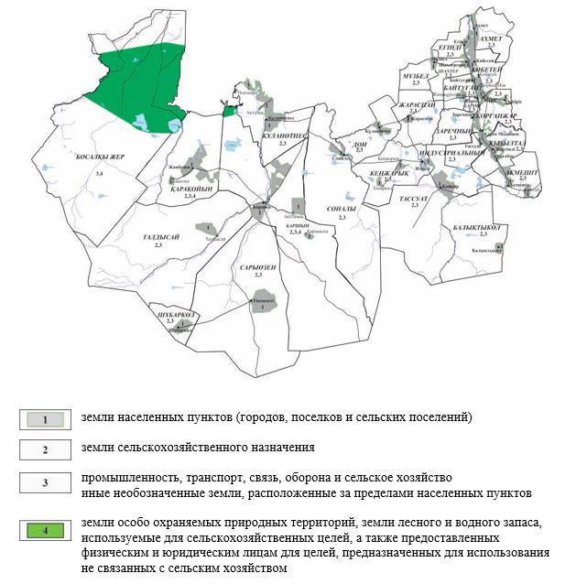

Приложение 2 к решению
Нуринского районного маслихата
от 28 ноября 2023 года
№ 53
Границы оценочных зон и поправочные коэффициенты к базовым ставкам платы за земельные участки в населенных пунктах Нуринского района
Зоны расположения земель | процент повышения
поселок Нура
1 | 50%
Акмештский сельский округ
1:
село Акмешит | 30%
село Кантай | 10%
3 | 30%
Ахметский сельский округ
1 | 50%
3 | 50%
Байтуганский сельский округ
1:
село Байтуган | 50%
село Жанакурылыс | 40%
3 | 50%
Балыктыкольский сельский округ
1 | 20%
3 | 30%
Баршинский сельский округ
1:
cело Баршино | 20%
село Бестамак  село Каракаска | 0%
3 | 50%
4 | 50%
Донской сельский округ
1 | 20%
3 | 30%
сельский округ Егінді
1 | 50%
3 | 50%
Жараспайский сельский округ
1 | 40%
3 | 50%
Заречный сельский округ
1 | 50%
3 | 40%
Индустриальный сельский округ
1 | 50%
3 | 50%
Каракоинский сельский округ
1:
село Жанбобек | 10%
село Акколка | 0%
3 | 50%
4 | 50%
Каройский сельский округ
1 | 50%
3 | 50%
Кенжарыкский сельский округ
1:
cело Изенды | 30%
село Кенжарык | 10%
село Топарколь | 0%
3 | 30%
Кобетейский сельский округ
1:
село Кобетей | 50%
село Ондрус  село Первое Мая | 30%
3 | 50%
Корганжарский сельский округ
1 | 50%
3 | 50%
Куланутпесский сельский округ
1:
село Куланутпес | 10%
село Актубек  село Ныгман | 0%
3 | 50%
Кызылталский сельский округ
1:
село Кертинди | 50%
село Алгабас | 40%
3 | 50%
сельский округ Мұзбел
1 | 50%
3 | 40%
Сарыозенский сельский округ
1 | 0%
3 | 50%
Соналинский сельский округ
1 | 0%
3 | 50%
Талдысайский сельский округ
1 | 10%
3 | 50%
Тассуатский сельский округ
1 | 50%
3 | 40%
Шахтерский сельский округ
1 | 50%
3 | 40%
Шубаркольский поселковый округ
1 | 50%
3 | 50%
Земли районного запаса
3 | 0%
4 | 50%

© 2012. РГП на ПХВ «Институт законодательства и правовой информации Республики Казахстан» Министерства юстиции Республики Казахстан

